МИНИСТЕРСТВО ОБРАЗОВАНИЯ РЕСПУБЛИКИ БЕЛАРУСЬ

УЧРЕЖДЕНИЕ ОБРАЗОВАНИЯ
ГОМЕЛЬСКИЙ ГОСУДАРСТВЕННЫЙ ТЕХНИЧЕСКИЙ УНИВЕРСИТЕТ ИМЕНИ П. О. СУХОГО

Факультет автоматизированных и информационных систем

Кафедра «Информационные технологии»

ОТЧЕТ ПО ЛАБОРАТОРНОЙ РАБОТЕ № 1
по дисциплине «Объектно-ориентированное программирование»

на тему: «Язык программирования ЛИСП»

Выполнил: студент гр. ИТП-31
Трофимов Е.В.
Принял: преподаватель-стажёр
Васюкова В.О.

Гомель 2019

Цель работы: знакомство с языком Лисп.

1.1 Пример простейшей программы на языке ЛИСП

Задание

Разработать программу вычисления факториала на процедурном (Pascal, C, можно C#), объектно-ориентированном (C++ или Java) и функциональном языке программирования (Lisp). Найти максимальное значение аргумент

Ход работы

Листинг программы на языке Lisp:

(defun fact1 (n)
(cond ((zerop n) 1)
(t (* n (fact1 (- n 1))))))

Результат выполнения:

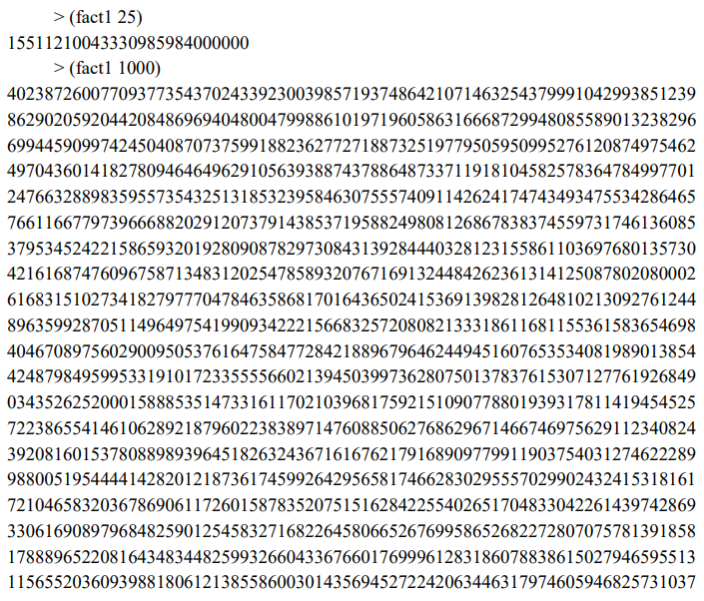

Рисунок 1 – Вычисление факториала на Lisp

Листинг программы на языке Си:

//Lab_1_find_fact
#include<stdio.h>
#include<conio.h>
#include<windows.h>
#include<math.h>

char bufRus[256];
char* Rus(const char*text)
{
CharToOem(text, bufRus);
return bufRus;
}

long int factorial(long int n);

int main()
{
int k = 0;
long fact;
while (k < 16){
printf("%d! = %d\n", k, factorial(k));
k++;
}
return(0);}

long factorial(long int n)
{
if (n == 0 || n == 1) return 1;
return n * factorial(n - 1);
}

Результат выполнения:

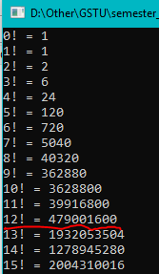

Рисунок 2 – Вычисление факториала на языке Си

Листинг программы на языке Java:

package factorial;

import java.util.Scanner;

public class CountFact {
public static void main(String[] args) {

int k = 0;
while (k < 25) {
System.out.println(k + "! = " + fact(k));
k++;
}
}

public static long fact(long n) {
if (n == 0 || n == 1) return 1;
else return n * fact(n - 1);
}
}

Результат выполнения:

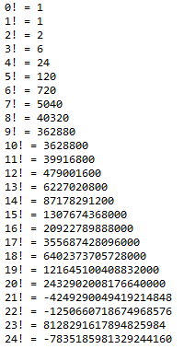

Рисунок 3 – Вычисление факториала на языке Java

1.2 Базовые функции языка ЛИСП

Теоретические сведения

(car <список>) – функция возвращает первый элемент <списка>. Если список пуст, возвращается nil.
(cdr <список>) – функция возвращает все элементы <списка>, кроме первого. Если <список> пуст, возвращается nil.
(cond (<тест1> <результат>...)...) – оценивает первый элемент списка (по очереди) до тех пор, пока не встретится отличный от nil. Затем вычисляется то выражение, которое следует за тестом и возвращает значение последнего выражения в подсписке. Если в подсписке только одно выражение (например, <результат> отсутствует), возвращается значение выражения <тест>.
(CONS <новый первый элемент> <список>) – функция берет элемент (<новый первый элемент>) и <список>, и возвращает список с добавленным элементом в начало списка.

Задание

Задание 1. Удалить первый и последний элемент списка

Листинг программы:

(defun delete-first-el (list)
(cond ((null list) nil))
(cdr list))

(defun delete-last-el (list)
(cond ((null (cdr list)) nil)
(t (cons (car list) (delete-last-el (cdr list))))))

Результат выполнения:

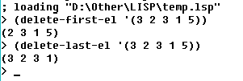

Рисунок 4 – Результат выполнения программы

Задание 2. В простом списке чисел заменить все отрицательные числа нулями.

Листинг программы:

(defun zero-func (list)
(cond ((null list) nil)
(t (cons (cond ((> (car list) 0) (car list)) (t 0)) (zero-func (cdr list))))))

Результат выполнения:

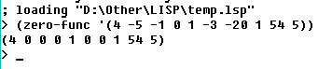

Рисунок 5 – Результат выполнения программы

Задание 3. Из простого списка чисел удалить все нулевые элементы.

Листинг программы:

(defun delete-zero (list)
(cond ((null list) nil)
((= (car list) 0) (delete-zero (cdr list)))
(t (cons (car list) (delete-zero (cdr list))))))

Результат выполнения:

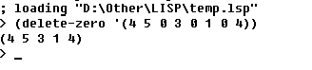

Рисунок 6 – Результат выполнения программы

Задание 4. Продублировать все вхождения атома X в данный список.

Листинг программы:

(defun dup-atom (list x)
(cond ((or (not (atom x)) (null list)) nil)
((eq (car list) x) (cons (car list) (cons (car list) (dup-atom (cdr list) x))))
(t (cons (car list) (dup-atom (cdr list) x)))))

Результат выполнения:

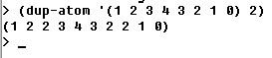

Рисунок 7 – Результат выполнения программы

Задание 5. Подсчитать число вхождений атома Х в простой список.

Листинг программы:

(defun counter (list a)
(cond ((null list) 0)
((eq a (car list)) (+ 1 (counter (cdr list) a)))
(t (counter (cdr list) a))))

Результат выполнения:

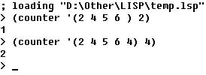

Рисунок 8 – Результат выполнения программы

1.3 Числовые функции языка ЛИСП

ТЕОРЕТИЧЕСКИЕ СВЕДЕНИЯ

(floor <число1> <число2>) – возвращает целую часть и остаток от деления.
(rem <число1> <число2>) – функция делит <число1> на <число2> и возвращает остаток от деления (<число1> mod <число2>).
(gcd <число1> <число2>) – функция возвращает наибольший общий делитель <числа1> и <числа2>.

Задание

Задание 1. Выделить первую цифру натурального N.

Листинг программы:

(defun task1 (n)
(cond ((= (+ (floor n 10) 0) 0) (print n))
(t (task1 (+ (floor n 10) 0)))))

Результат выполнения:

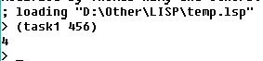

Рисунок 9 – Результат выполнения программы

Задание 2. Получить все делители натурального N.

Листинг программы:

(defun task2 (n &optional (r '(1)) (p 2))
(cond ((> p (/ n 2)) (cons n r))
((zerop (rem n p)) (task2 n (cons p r) (+ p 1)))
(t (task2 n r (+ p 1)))))

Результат выполнения:

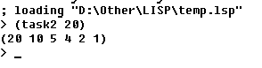

Рисунок 10 – Результат выполнения программы

Задание 3. Подсчитать число и сумму цифр целого N.

Листинг программы:

(defun task3-sum (n)
(cond ((= (mod n 10) 0) (mod n 10))
(t (+ (mod n 10) (task3-sum (+ (floor n 10) 0))))))

(defun task3-count (n)
(cond ((= (mod n 10) 0) 0)
(t (+ 1 (task3-count (+ (floor n 10) 0))))))

Результат выполнения:

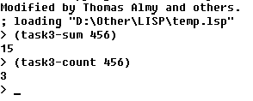

Рисунок 11 – Результат выполнения программы

Задание 4. Найти все общие делители натуральных M и N.

Листинг программы:

(defun task4 (n m &optional (r nil) (p 2))
(cond ((or (> p (/ n 2)) (> p (/ m 2))) r)
((and (zerop (rem n p)) (zerop (rem m p))) (task4 n m (cons p r) (+ p 1)))
(t (task4 n m r (+ p 1)))))

Результат выполнения:

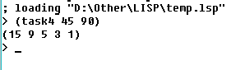

Рисунок 12 – Результат выполнения программы

Задание 5. Найти наибольший общий делитель чисел из заданного списка.

Листинг программы:

(defun task5 (mylist)
(cond ((null mylist) nil)
((atom (cdr (cdr mylist))) (gcd (car mylist)(car (cdr mylist))))
(t (gcd (car mylist) (task5 (cdr mylist))))))

Результат выполнения:

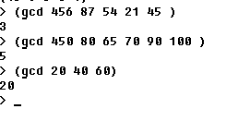
Рисунок 13 – Результат выполнения программы

Вывод: разработали программу для вычисления факториала и выполнения различных операций над числами и атомами на процедурном, объектно-ориентрованном и функциональном языке программирования (C, Java и Lisp)

